МІНІСТЕРСТВО ОСВІТИ І НАУКИ УКРАЇНИ
НАЦІОНАЛЬНИЙ УНІВЕРСИТЕТ “ЛЬВІВСЬКА ПОЛІТЕХНІКА”

Кафедра систем штучного інтелекту


Лабораторна робота № 4
з дисципліни «Комп’ютерні мережі»

Виконав:
Студент групи КН-215
Лозовий Олег
Викладач:
Нич Л. Я.

Львів – 2023р.
Тема: проектування комп’ютерної мережі у Cisco Packet Tracer
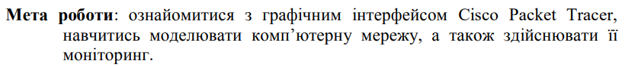
Хід роботи:

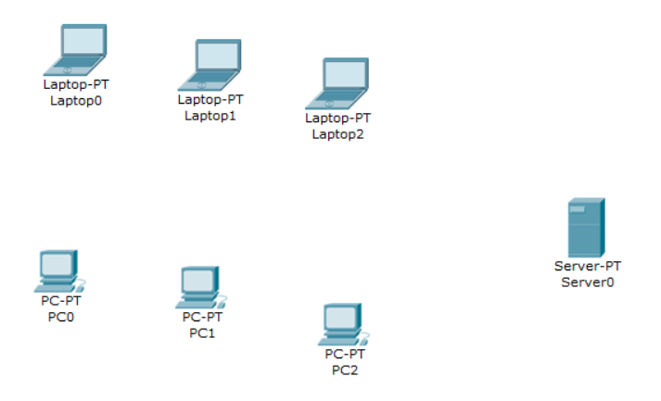

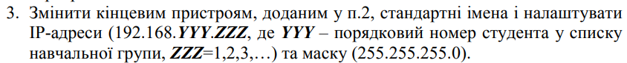
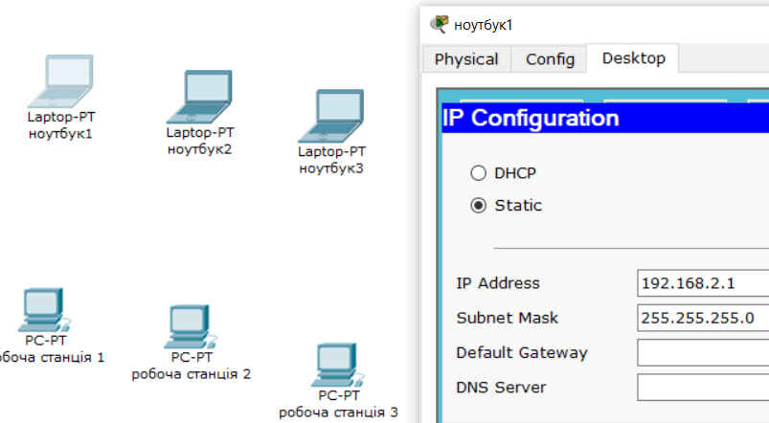
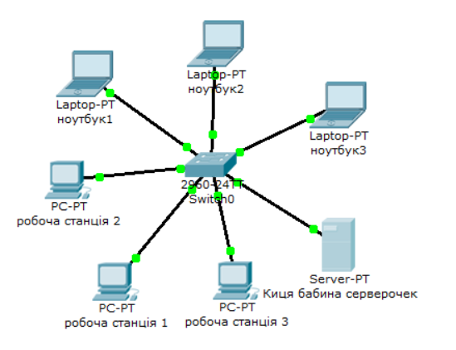

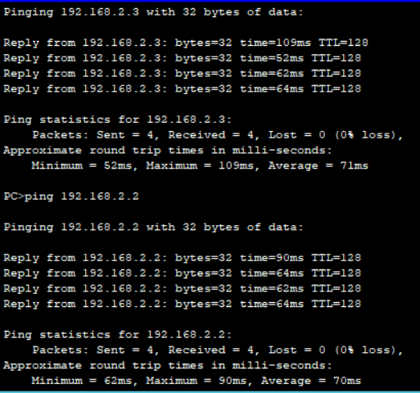
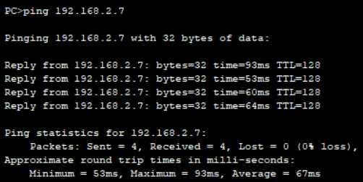

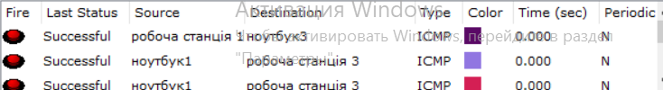

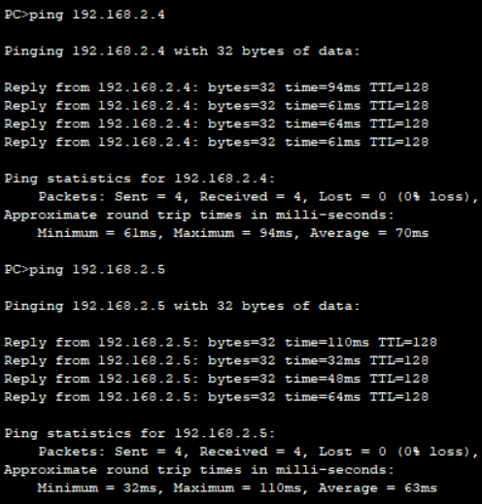

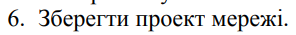

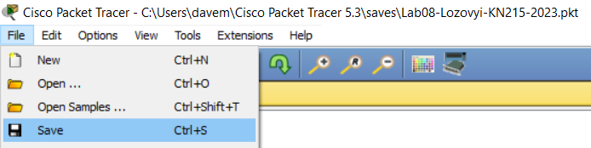
Висновок: виконуючи дану лабораторну роботу я дізнався, що програма Cisco packet tracer (призначена для моделювання комп’ютерних мереж) складається з таких елементів, як : головне меню, верхня панель інструментів, перемикачем логічної-фізичної організації, панелі інструментів, перемикача режиму з реального часу на симуляцію, панель створення сценаріїв користувачів, панелей типів та моделей пристроїв та робочої області.
Також я додав кілька пристроїв з панелі інструментів, та переглянув їх конфігурацію, відкривши їх контекстне меню натиснувши на них. Знайшов можливість додати модуль до пристрою на вкладці Physical, контекстного меню пристрою Також у 2х інших вкладках є змога задати ім’я пристрою, його ІР-адресу, маску мережі, тощо. Серед усіх типів з’єднань для пристроїв(автоматичний, консоль, мідний кабель з прямим підключенням та перехрещенням, волокно-оптичний, телефонна лінія, коаксіальний, послідовні порти DCE/DTE) я обрав для з’єднання мідний з прямим підключенням.
Згодом зміг видалити зайві пристрої з проекту , виділивши їх та нажавши кнопку DELETE на клавіатурі. Також перевірив з’єднання пристроїв в режимі реального часу через консоль(командою ping) та за допомогою функції Add simple PDU.

